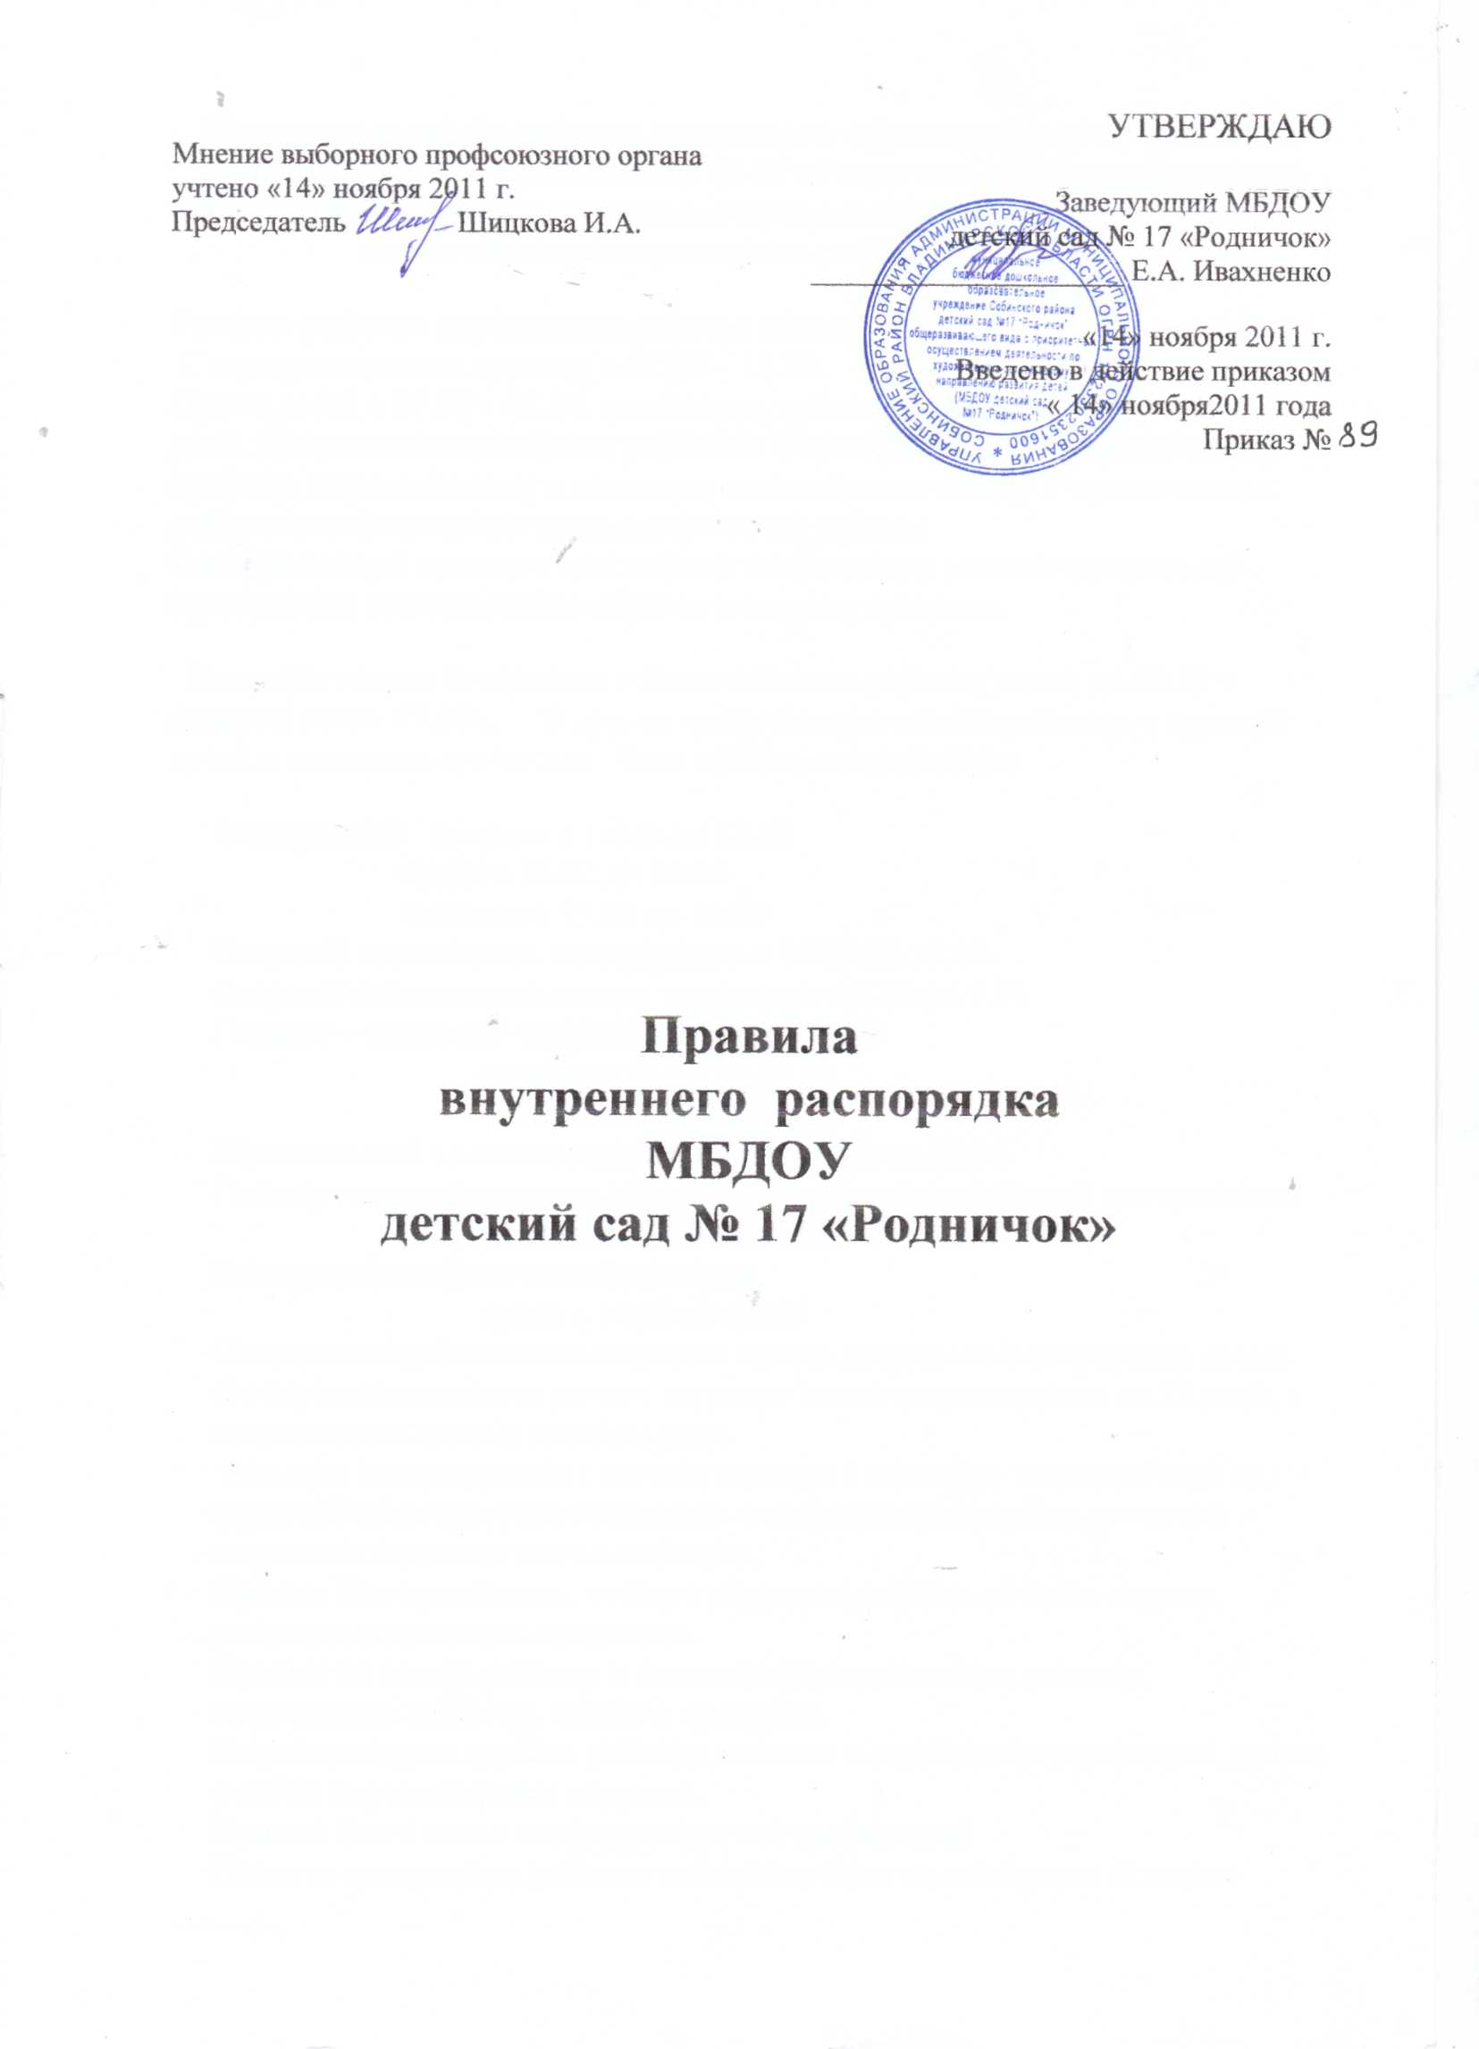

Муниципальное бюджетное дошкольное образовательное учреждение Собинского района детский сад № 17 «Родничок» общеразвивающего вида с приоритетным осуществлением деятельности по художественно -эстетическому направлению развития детей.

График работы: пятидневная рабочая неделя С понедельника по пятницу с 07.00 - 17.30.
Прием детей с 07.00 - 08.00. ежедневно, кроме выходных и праздничных дней. Допускается посещение ребёнком Учреждения по индивидуальному графику, определённому в договоре, заключённым между Учреждением и родителями (законными представителями) ребёнка. Своевременный приход в детский сад необходимое условие правильной организации воспитательно-образовательного процесса.

Педагоги готовы беседовать с Вами о Вашем ребенке утром до 08.15 и вечером после 17.00ч. В другое время педагог обязан работать с группой детей и отвлекать его нельзя. Часы приёма специалистов:

Заведующий вторник с 16.00 до 17.30 среда с 13.00 до 14.00 пятница с 15.00 до 16.00 Старший воспитатель понедельнике 14.00 до 15.00 Старшая медицинская сестра ежедневно с 8.00 до 9.00 Педагог - психолог вторнике 15.00 до 16.00
четверг с 15.00 до 16.30
пятница с 15.00 до 16.30 Музыкальный руководитель пятница с 11.00 до 12.00 Педагог дополнительного образования по изобразительной деятельности
вторник с 15.00 до 16.00 Инструктор по физической культуре
среда с 14.00 до 15.00 Спорные и конфликтные ситуации нужно разрешать в отсутствии детей. В отпуск воспитанник уходит не ранее июня текущего года на 75 дней, с сохранением места в детском саду.
Все дети возвращаются с летних каникул 1 сентября текущего года со справкой об отсутствии контактов с инфекционными больными и о состоянии здоровья из поликлиники.
Просим Вас проследить, чтобы в карманах ребенка не было острых, режущих и колющих предметов.
Просим не давать ребенку в детский сад жевательную резинку, сосательные конфеты, чипсы и сухарики.
Не рекомендуем одевать ребенку золотые и серебряные украшения, давать
с собой дорогостоящие игрушки.
Просим Вас в семье поддерживать эти требования!
Плата за содержание ребенка вносится в банк по квитанции за месяц
вперед, не позднее 10 числа каждого месяца. Перерасчет по оплаченной квитанции за дни, которые ребенок не посещал в ДОУ, производится в следующем месяце, в том случае, если для отсутствия была уважительная причина.

Требования к внешнему виду детей
- Опрятный вид, застегнутая на все пуговицы одежда и обувь;
- Умытое лицо;
- Чистые нос, руки, подстриженные ногти;
- Подстриженные и тщательно расчесанные волосы;
- Чистое нижнее белье;
- Наличие достаточного количества носовых платков.

Для создания комфортных условий пребывания ребенка в ДОУ необходимо:

• Не менее 2-х комплектов сменного белья: мальчикам - шорты, трусики, колготки; девочкам - колготки, трусики. В теплое время - носки, гольфы.
- Комплект сменного белья для сна (пижама, пеленка, клеенка).
- Два пакета для хранения чистого и использованного белья.
- Белье, одежда и прочие вещи должны быть промаркированы.

Перед тем, как вести ребенка в детский сад, проверьте, соответствует ли его костюм времени года и температуре воздуха. Проследите, чтобы одежда не была слишком велика и не сковывала его движений.Завязки и застежки должны быть расположены так, чтобы ребенок мог самостоятельно себя обслужить.Обувь должна быть легкой, теплой, точно соответствовать ноге ребенка, легко сниматься надеваться. Нежелательно ношение комбинезонов.
Носовой платок необходим ребенку как в помещении, так и на
прогулке. Сделайте на одежде удобные карманы для его хранения.
Чтобы избежать случаев травматизма, родителям необходимо проверить
содержимое карманов в одежде ребенка на наличие опасных предметов.
Категорически запрещается приносить в ДОУ острые, режущие стеклянные
предметы (ножницы, ножи, булавки, гвозди, проволоку, зеркала,
стеклянные флаконы), а также мелкие предметы (бусинки, пуговицы и т.п.), таблетки.
Примерный режим работы детского сада

7.00 - 8.00 Приём детей.
8.00 - 9.00 Умывание, завтрак, туалет.
9.00 - 11.30 Игра, образовательная деятельность, второй завтрак,
прогулка.
11.30 - 12.30 Возвращение с прогулки, гигиенические процедуры, обед.
12.30 - 15.00 Постепенное укладывание, сон.
15.00 - 16.00 Постепенный подъём, закаливающие процедуры, полдник.
16.00 - 17.30 Игры, образовательная деятельность, вечерняя прогулка,
уход детей.

